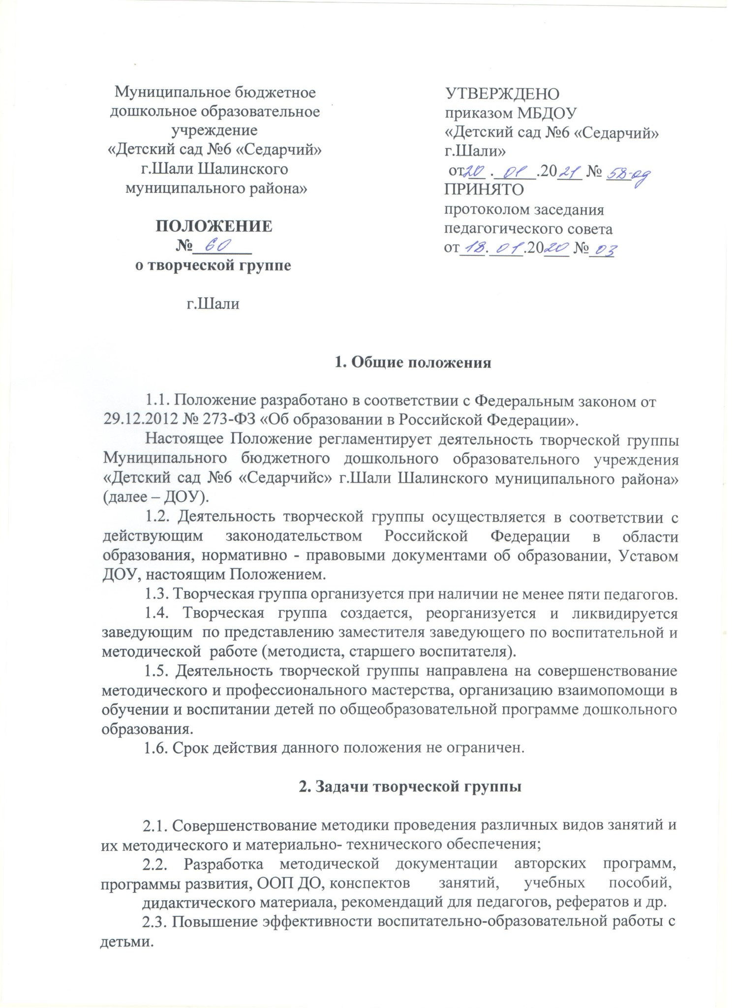
2.4. Повышение квалификации и профессионального мастерства педагогических работников.
2.5. Организация открытых просмотров и воспитательных мероприятий по определенной теме с целью ознакомления с методическими разработками разделов общеобразовательной программы дошкольного образования.
2.6. Анализ разделов общеобразовательной программы.
2.7. Выработка единых требований в оценке результатов освоения общеобразовательной программы дошкольного образования на основе разработанных критериев оценивания достижений в воспитании и обучении детей.
3. Основные формы работы в творческой группе

3.1. Проведение педагогических экспериментов по проблемам методики воспитания детей и внедрение их результатов в воспитательно- образовательный процесс.
3.2. Круглые столы, совещания и семинары по методическим вопросам, творческие отчеты педагогов и т.п.
3.3. Заседания творческих групп по вопросам методики воспитания и образования детей дошкольного возраста.
3.4. Открытые занятия и другие формы работы с детьми.
3.5. Лекции, доклады, сообщения и дискуссии по методике воспитания и образования, вопросам дошкольной педагогики и психологии.
3.6. Изучение и реализация в воспитательно -образовательном процессе требований руководящих документов, передового педагогического опыта.
3.7. Взаимопосещения занятий.

4. Основные направления деятельности творческой группы

4.1. Анализ результатов воспитательно- образовательной деятельности по направлениям.
4.2. Участие в разработке вариативной части воспитательно- образовательных планов.
4.3. Разработка ООП ДО и Программы развития ДОУ.
4.4. Подготовка и обсуждение разработок методических пособий и дидактических материалов по воспитанию и обучению детей дошкольного возраста.
4.5. Проведение открытых занятий и других форм организации воспитательно- образовательного процесса.
4.6. Подготовка и обсуждение докладов по вопросам методики воспитания и обучения детей дошкольного возраста, повышения квалификации и квалификационного разряда педагогов.
4.7. Обсуждение методики проведения отдельных видов занятий и содержания дидактических материалов к ним.
4.8. Рассматривание вопросов организации, руководства и контроля за исследовательской работой педагогов.
4.9. Организация и проведение педагогических экспериментов по поиску и внедрению новых развивающих технологий воспитания и обучения детей дошкольного возраста.
4.10. Разработка и совершенствование средств повышения наглядности воспитания и обучения.
4.11. Выбор и организация работы наставников с молодыми специалистами и малоопытными педагогами.

5. Работа творческой группы

5.1. Работа творческой группы проводится в соответствии с планом работы на текущий год. План составляется руководителем творческой группы, рассматривается на заседании Педагогического совета и утверждается заведующим дошкольным учреждением.
5.2. Заседания творческой группы следует проводить не реже одного раза в квартал. По каждому из обсуждаемых на заседании вопросов принимаются рекомендации, которые фиксируются в протоколе.

6. Делопроизводство творческой группы

Для нормальной работы в творческой группе должны быть следующие документы:
- Приказ об утверждении творческой группы.
- Положение о творческой группе.
- План работы творческой группы на текущий учебный год.
- Протоколы заседаний творческой группы

7. Права творческой группы

Творческая группа имеет право:
- Выдвигать предложения об улучшении воспитательно- образовательного процесса в дошкольном учреждении.
- Ставить вопрос о публикации материалов о передовом педагогическом опыте, накопленном в творческой группе.
- Ставит вопрос перед администрацией о поощрении педагогов творческой группы за активное участие в экспериментальной деятельности.
- Обращаться за консультациями по проблемам воспитательно- образовательной работы с детьми к заместителю заведующего дошкольным учреждением по воспитательной и методической работе.
- Вносить предложения по организации и содержанию аттестации педагогов.

8. Контроль за деятельностью творческой группы

Контроль за деятельностью творческой группы осуществляется заведующим дошкольным учреждением, его заместителем по воспитательной и методической работе (методистом, старшим воспитателем).

9. Обязанности руководителя творческой группы

Руководитель творческой группы обязан:
1.Руководить:
- воспитательно- образовательной и методической работой творческой группы;
- работой по созданию методических пособий, дидактических и наглядных материалов.
2. Организовывать:
- заседания творческой группы.
3. Предоставлять отчет о работе творческой группы заведующему дошкольным учреждением.

